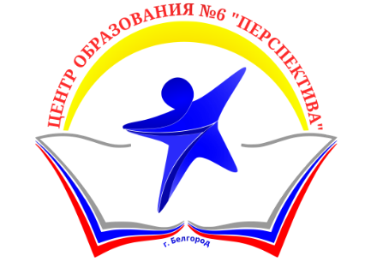



**308036, г.Белгород, улица им. Шумилова М.С., д.48 т. 8(4722) 23-26-82**

**Методические рекомендации:**

**«Применение индивидуальных образовательных маршрутов как средство повышения результативности участия одарённых детей в конкурсном и олимпиадном движении»**

Разработчик:

Чумакова Я.В. учитель истории и обществознания

г. Белгород

2024 г.

**Содержание**

**Пояснительная записка**3

1. Индивидуальный образовательный маршрут как средство повышения результативности участия одарённых детей в конкурсном и олимпиадном движении 5

2. Приемы и методы, способствующие активизации познавательной деятельности обучающихся на уроках истории и обществознания 14

**Заключение**21

**Список использованной литературы**22

**Пояснительная записка**

**Актуальность.** Актуальность применения индивидуальных образовательных маршрутов для повышения результативности участия одарённых детей в конкурсном и олимпиадном движении обусловлена следующими факторами:

1. Развитие личности учащегося становится приоритетной задачей образовательных учреждений в соответствии с требованиями ФГОС.
2. Необходимость учёта индивидуальных особенностей ребёнка для формирования комплекса умений самосовершенствования (от самопознания до самореализации).
3. Индивидуализация образования считается идеальной концепцией для обучения по индивидуальным образовательным программам.
4. Противоречие между традиционной системой организации образовательного процесса и необходимостью включения индивидуальных маршрутов для повышения результативности достижений одарённых детей.

Согласно ФГОС образовательная программа должна обеспечивать развитие у обучающихся способностей к самопознанию, формирование личностных ориентиров и установок, умений самостоятельного планирования и осуществления учебной деятельности, а также построение индивидуального образовательного маршрута.

Индивидуальный образовательный маршрут (ИОМ) — это программа образовательной деятельности обучающегося, разработанная исходя из его интересов, способностей и возможностей. ИОМ является одним из инструментов персонализации образования и позволяет адаптировать процесс обучения под каждого конкретного ребёнка.

Таким образом, использование индивидуальных образовательных маршрутов позволяет образовательным учреждениям более эффективно работать с одарёнными детьми, вовлекая их в конкурсное и олимпиадное движение, что способствует развитию их творческих способностей и успешной социализации.

Основная **цель работы**: повысить результативность в конкурсном и олимпиадном движении одарённых детей, через внедрение индивидуальных образовательных маршрутов и обобщение приемов и методов, способствующих активизации познавательной деятельности обучающихся на уроках истории и обществознания.

**Задачи** методических рекомендаций:

- анализ нормативных документов;

- внедрение индивидуальных образовательных маршрутов;

- обобщение приемов и методов, способствующих активизации познавательной деятельности обучающихся на уроках истории и обществознания.

Ожидаемые **результаты** применения индивидуальных образовательных маршрутов включают:

1. развитие творческих способностей и критического мышления учащихся;
2. повышение мотивации и интереса к обучению;
3. улучшение успеваемости и качества знаний;
4. формирование навыков самостоятельной работы и самообразования;
5. развитие коммуникативных и лидерских качеств;
6. подготовка к успешной самореализации в будущем.

**1. Индивидуальный образовательный маршрут как средство повышения результативности участия одарённых детей в конкурсном и олимпиадном движении**

1. **Целевой компонент ИОМ (индивидуального образовательного маршрута)**

Создание оптимальных условий для раскрытия потенциала и развития уникальных способностей одаренных детей - ключевая задача работы с ними. Поддержка, обучение и воспитание таких детей направлены на развитие их индивидуальных талантов.

Поддержка талантливых учеников основывается на работе учителя. Она осуществляется через индивидуальный образовательный путь учащегося, который формируется благодаря сотрудничеству учителя и ученика. Первый шаг — общая оценка высокомотивированных детей с целью определения одарённых. При определении одарённых детей учитываются:

1. уровень развития способностей, достигнутый на определённом этапе развития;
2. особенности индивидуальных проявлений одарённости, связанных с попытками её реализации в определённых видах деятельности;
3. потенциальные возможности ребёнка.

Выявить способности одаренных детей помогает взаимодействие с классными руководителями и психологом. Была проведена диагностика педагогом-психолог на выявление общей одаренности обучающихся МБОУ ЦО №6 «Перспектива». Использовалась «Методика экспертных оценок по определению одаренных детей (А.А. Лосева)».

Работа направлена на повышение качества образования через раннее выявление и развитие способностей, обучающихся по направлению «Интеллектуальная сфера». Для этого необходимо:

1. совместно с социально-психологической службой школы разработка индивидуального маршрутного плана работы с одаренными детьми;
2. разработка и внедрение современных технологий в учебный процесс на основе изучения интересов и склонностей детей;
3. формирование у детей убеждений о необходимости максимального проявления своих способностей.

Учащиеся будут стимулированы к развитию своих познавательных активностей, умений проводить исследования и использовать научные методы.

Результаты диагностики создают основу для выработки стратегии дальнейшего обучения и сопровождения талантливого и одаренного ребенка.

Создав банк информации об одаренных детях в области общественных наук, можно вести целенаправленную работу по стимулированию их способностей. В настоящий момент я осуществляю сопровождение пяти одаренных детей в области гуманитарных наук: Старикова Полина, Макайденко Дария, Глазунов Кирилл, Попов Олег, Руденская Злата.

При разработке индивидуальных программ развития одаренных детей учитываются рекомендации психолога:

1) учитывается совместное обсуждение предполагаемых результатов сотрудничества, затем определяется статус работы каждого субъекта;

2) проводится диагностика уровня одаренности;

3) определяются затруднительные моменты и пути их преодоления.

Важной частью процесса является совместный анализ результатов деятельности, направленной на развитие одаренности. Это способствует созданию индивидуального плана развития и помогает дальнейшему проектированию работы с учащимися.

В процессе обучения ученики активно участвуют в междисциплинарных проектах. Педагог регулярно руководит защитой проектов, а индивидуальные планы работы разрабатываются в сотрудничестве с коллегами-предметниками.

В результате сопровождения одаренных детей в области гуманитарных наук удалось добиться следующих результатов:

Таблица 1.

|  |  |  |  |
| --- | --- | --- | --- |
| **Учебные годы** | **ФИО обучающегося** | **Содержание работы с обучающимися** | **Изменения, произошедшие в результате работы с обучающимся** |
| **2021-2022**  **2022-2023**  **2023-2024** | Старикова Полина Александровна | 1) индивидуальная работа (в рамках консультаций)  2) организация участия учащихся в предметных олимпиадах и конкурсном движении; 3) включение в проектную деятельность | 1) 2021 год- Стипендиат Губернатора Белгородской области  2) 2022 год- стипендиат главы администрации г. Белгорода  3) 2024 год- стипендиат главы администрации г. Белгорода |
| **2022-2023**  **2023-2024** | Макайденко Дария Сергеевна | 1) индивидуальная работа (в рамках консультаций);  2) занятия по  исследовательской  деятельности  3) использование проектной методики  4) подготовка к  участию в научно-  практических  конференциях | победитель и призер всероссийских исследовательских и проектных конкурсов и конференций |
| **2021-2022**  **2022-2023**  **2023-2024** | Глазунов Кирилл Андреевич | 1) индивидуальная работа (в рамках консультаций);  2) участие учащихся в предметных олимпиадах и конкурсном движении; 3) использование проектной методики | победитель и призер региональных исследовательских и проектных конкурсов |
| **2022-2023**  **2023-2024** | Попов Олег Дмитриевич | 1) индивидуальная работа (в рамках консультаций);  2) подготовка к участию в предметных олимпиадах (право и обществознание) | победитель и призер муниципального и регионального этапа Всероссийской олимпиады школьников |
| **2023-2024** | Руденская Злата Андреевна | 1) индивидуальная работа (в рамках консультаций);  2) подготовка к участию в предметных олимпиадах (обществознание) | победитель и призер муниципального и регионального этапа Всероссийской олимпиады школьников |

Таким образом, разработка и реализация индивидуальных программ развития различных категорий, обучающихся показала положительный результат.

**II. Содержательный компонент ИОМ**

Шаблон индивидуального образовательного маршрута по работе с одаренными детьми. Направление: олимпиадное движение

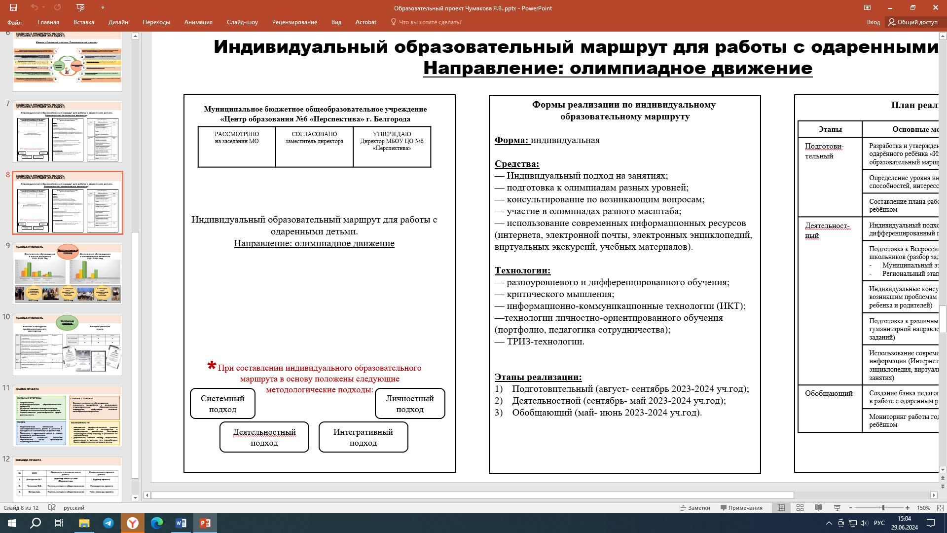

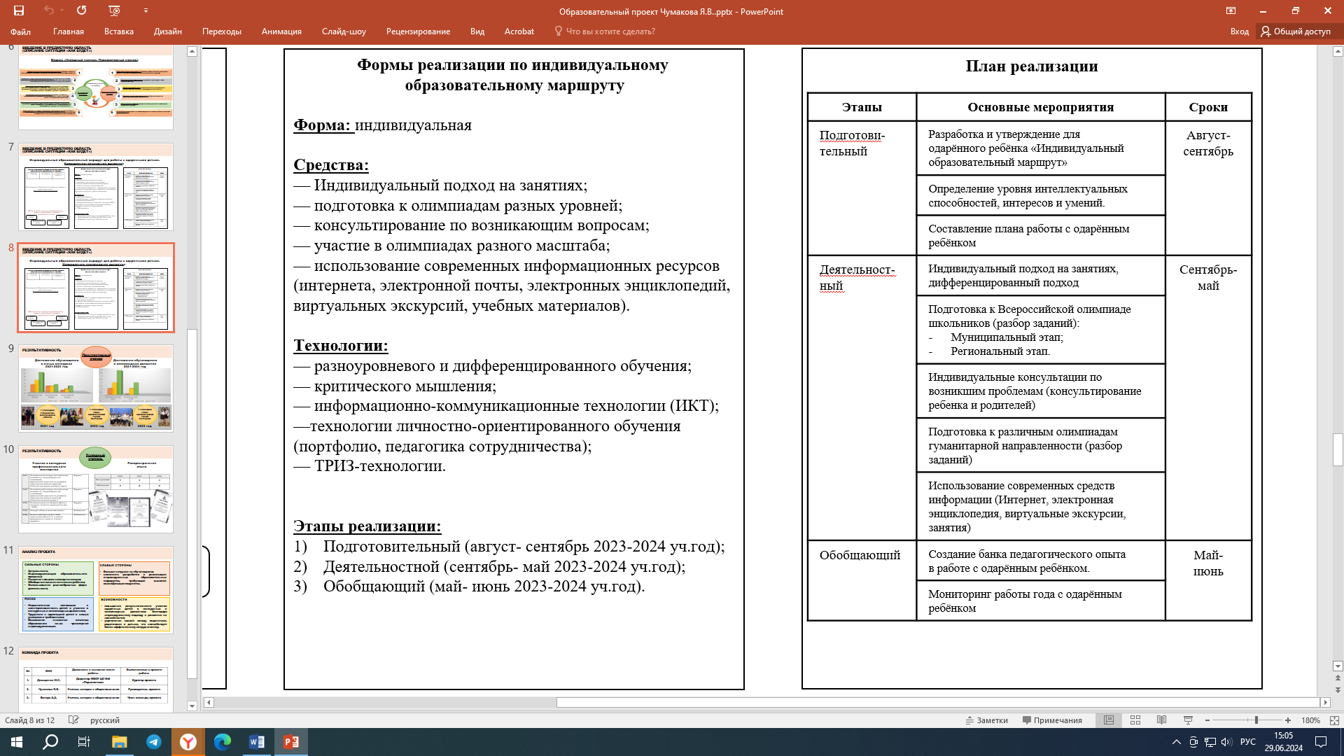

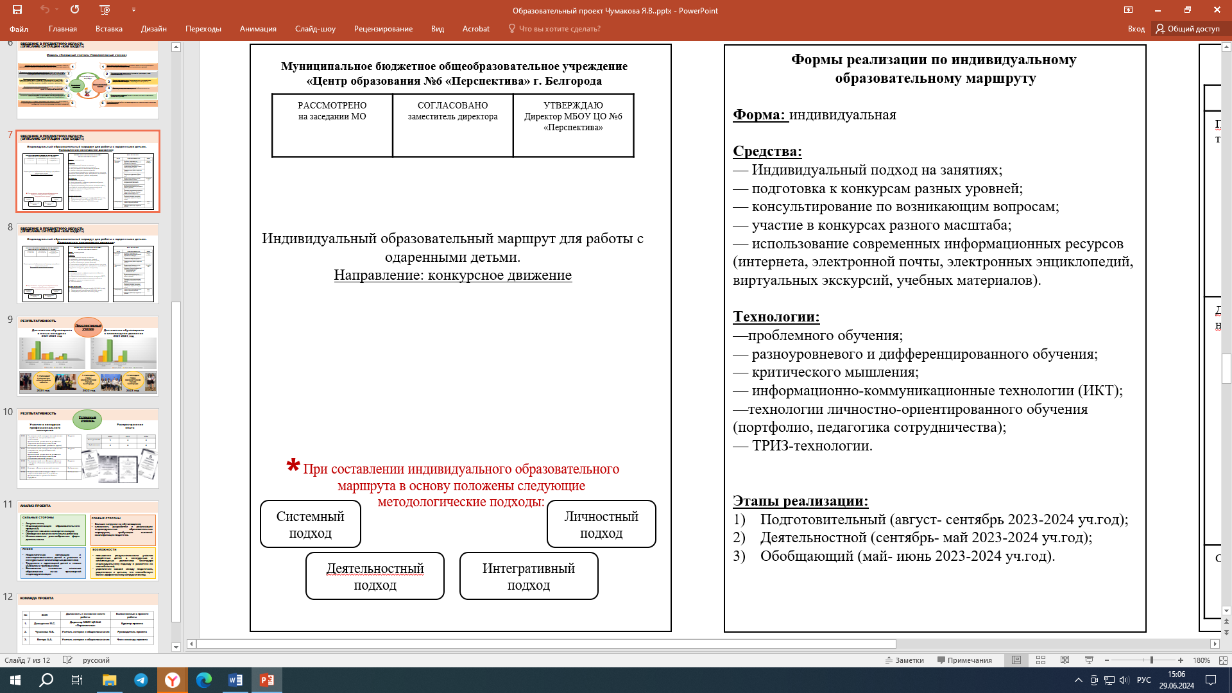Шаблон индивидуального образовательного маршрута по работе с одаренными детьми. Направление: конкурсное движение

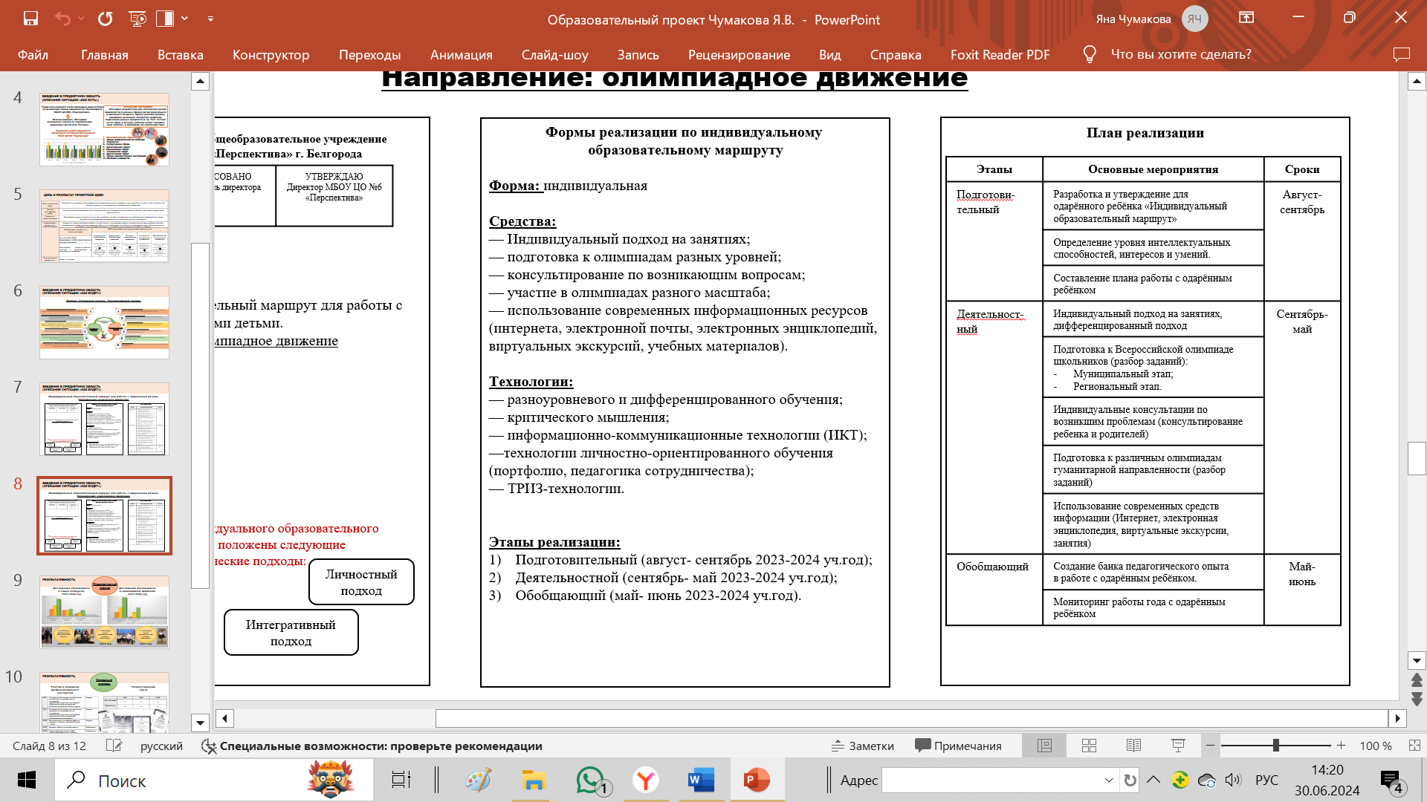

**III. Технологический компонент ИОМ**

**Технологии:**

**—проблемного обучения;**

Технологии проблемного обучения предполагают организацию самостоятельной поисковой деятельности учащихся по решению учебных проблем, развивают познавательную активность, творческое мышление и другие личностно значимые качества.

**— разноуровневого и дифференцированного обучения;**

Технология разноуровневого и дифференцированного обучения учитывает индивидуальные способности и интересы учащихся, поощряет реализацию их творческого потенциала.

**— критического мышления;**

Технология критического мышления помогает анализировать информацию, делать выводы и принимать обоснованные решения.

**— информационно-коммуникационные технологии (ИКТ);**

Информационно-коммуникационные технологии расширяют рамки образовательного процесса, повышают его практическую направленность и интенсифицируют самостоятельную работу учащихся.

**—технологии личностно-ориентированного обучения (портфолио, педагогика сотрудничества);**

Технологии личностно-ориентированного обучения, такие как портфолио и педагогика сотрудничества, помогают учащимся развивать свои компетенции и учиться самостоятельно.

**— ТРИЗ-технологии;**

ТРИЗ-технология (теория решения изобретательских задач) направлена на развитие творческого мышления и поиск нестандартных решений проблем.

**III. Диагностический компонент ИОМ**

Диагностика индивидуальных особенностей детей включает следующие аспекты:

1.Беседы и анкетирование родителей. Знания родителей используются для определения интересов, поведения, навыков самообслуживания, речи, интеллекта и социальных навыков ребёнка. Основная цель бесед — установление контакта с родителями, знакомство с ребёнком и определение основных направлений сотрудничества с детским садом.

2.Диагностика развития ребёнка. Специалисты проводят диагностику развития ребёнка, обращая внимание на различные области, такие как психическое развитие, взаимодействие с детьми и взрослыми, эмоциональность, скорость психических реакций и адаптация в новой среде.

3.Наблюдение за поведением в группе. Педагоги оценивают уровень сформированности навыков самообслуживания, особенности контакта с другими детьми и взрослыми, навыки продуктивной деятельности, развитие двигательных и речевых навыков, познавательной сферы, самостоятельности и активности, интересы и другие аспекты. Для наблюдения используются различные техники, такие как регистрация эпизодов, дневниковые заметки, карты наблюдений, журналы наблюдений и видеонаблюдение.

Диагностика:

- Определение «проблемных» и «успешных» зон развития (углубленное диагностическое

обследование)

- Построение маршрута с ориентированием на зону ближайшего развития ребенка

- Подбор методик, определение методов и приемов работы.

Современные методы выявления одарённости можно разделить на три категории:

- для определения одарённости детей;

- для оценки предрасположенности педагогов к работе с одарёнными учениками;

- для обнаружения и распознавания способностей детей их родителями.

Система работы с одарёнными детьми в дополнительном образовании основана на совместной продуктивной и творческой деятельности педагога с ребёнком, группой детей и родителями.

**2. Приемы и методы, способствующие активизации познавательной деятельности обучающихся на уроках истории и обществознания**

Для организации учебного процесса для развития познавательной активности обучающихся посредством использования парной и групповой работы на уроках истории и обществознания необходимо сгруппировать приемы и методы. Обобщенные приемы и методы представлены в таблице.

|  |  |
| --- | --- |
| **Этап урока** | **Мотивация учебной деятельности учащихся** |
| Прием/метод | 1. «Мозговой штурм» 2. Анализ ситуационных задач |
| - Формирование умения строить речевое высказывание в устной и письменной форме;  - Научаться высказывать свои идеи и выслушивать одноклассников, уважать свое и чужое мнение;  - Овладеть умением хорошо говорить и легко выражать свои мысли;  - Умение применять полученные знания в нестандартных ситуациях;  - Умение владеть навыками разрешения проблем; способность и готовность к самостоятельному поиску методов решения практических задач, применению;  - Развитие навыков коллективного принятия решений. | |
| **Этап урока** | **Актуализация знаний** |
| Прием/метод | 1. «Кластер» 2. «Корзина понятий» |
| - Формировать умение ставить и решать проблемы, развивать умение строить речевое высказывание;  - Развитие эффективных коммуникаций в процессе коллективного поиска и обоснования решения;  - Обсуждение работ, формирование кластеров с идеями, рекомендации и поправки, обсуждение;  - Развитие умения критически мыслить, всесторонне анализировать информацию и делать обоснованные выводы. | |
| **Этап урока** | **Первичное усвоение новых знаний** |
| Прием/метод | 1. Прием «Три шага» 2. Деловая игра 3. Прием «Рабочий лист» 4. Анализ ситуационных задач 5. Прием «Дебаты» |
| - Проводить анализ с выделением существенных признаков, делать умозаключения и выводы;  - Умение систематизировать информацию;  - Формирование умения выявлять причинно-следственные связи при изучении явлений и процессов, определять последовательность промежуточных целей с учетом конечного результата, самостоятельно выбирать способ решения учебной задачи;  - Формирование навыков интегрирования знаний из разных предметных областей.  - Развитие навыков будущего (системное мышление, коммуникация, когнитивная гибкость, критическое мышление, работа в условиях неопределенности и др.) | |
| **Этап урока** | **Первичное закрепление** |
| Прием/метод | 1. Групповой опрос 2. «Мозговой штурм» |
| - Анализ результатов работы, полученных в результате решений задач;  - Формирование умения формулировать выводы по результатам учебной деятельности;  - Развитие эффективных коммуникаций в процессе опроса;  - Формирование чувства взаимной требовательности и ответственности. | |
| **Этап урока** | **Рефлексия (подведение итогов занятия)** |
| Прием/метод | 1. «Хочу спросить» 2. «Экспертная комиссия» |
| - Формирование умения давать оценку своей деятельности;  - Развитие навыков будущего (системное мышление, коммуникация, когнитивная гибкость, критическое мышление) | |

Алгоритм использования парной и групповой работы на различных этапах урока с применением методов и приемов, которые направлены на развитие познавательной активности обучающихся.

|  |  |
| --- | --- |
| **Этап урока**  **Мотивация учебной деятельности учащихся** | |
| Прием/метод | Алгоритм применения на уроке истории и обществознания |
| «Мозговой штурм» | Этапы: 1. Постановка проблемы/вопроса;  2.Генерация идей в паре/группе;  3. Обсуждение идей  Пример:  Урок истории в 10 классе  Тема урока: «Исторические личности: кто они и почему важны?».  Обучающимся в течении 1-2 минут необходимо назвать несколько известных исторических личностей и кратко объяснить, почему они считают их важными для истории. |
| Применение «Мозгового штурма» на данном этапе урока поможет настроить учеников на изучение темы и показать им связь между историческими событиями и личностями. | |
| Анализ ситуационных задач | Этапы:  1. Постановка проблемы/вопроса  2. Поиск решения проблемы  Пример:  Урок обществознания в 6 классе  Тема урока: «Конфликт в межличностных отношениях»  Учитель предлагает просмотр видеофрагмента: <https://youtu.be/9Idv9J8Hv-I>  Обучающимся необходимо ответить на вопросы учителя:  - Какая ситуация возникла между ребятами? Почему?  - Как данный пример связан с темой нашего урока? Что будем изучать на уроке? |
| Ситуационные задачи позволяют развить мотивацию обучающихся к познаваемому предмету, позволяет «выйти» обучающемуся из рамок учебного процесса и применить социальную практику, позволяет актуализировать предметные знания. | |
| **Этап урока**  **Актуализация знаний** | |
| Прием/метод | Алгоритм применения на уроке истории и обществознания |
| «Кластер» | Этапы:  1. Выделить главную смысловую единицу (т.е. тему)  2. Выделить смысловые единицы темы;  3. Графическое оформление;  4. Добавить факты и мнения  Пример:  Урок истории в 6 классе  Тема урока: «В рыцарском замке»  Для актуализации знаний необходимо взять понятие, которое уже знакомо обучающимся, в данной теме таким понятием является «Рыцарь» (встречалась в ранее изученных темах, в фильмах, рассказах, играх и т.д.).  Учитель предлагает выделить смысловые единицы темы:  - как выглядит?  - где живет?  - каковы обязанности?  Следующий этап «графическое оформление» кластера (работа в паре)    Далее обучающиеся заполняют факты, которые им уже известны, остальное заполняет в ходе изучения темы. |
| При изучении различных тематик, возникает необходимость визуализировать разнообразные мыслительные процессы, что делает кластерную графическую организацию материала особенно эффективной. Структура кластера позволяет увидеть отражение нелинейного мышления в процессе погружения в конкретную тему. Таким образом происходит развитие познавательной активности обучающихся. | |
| «Корзина понятий» | Этапы:  1. Учитель задает вопрос по теме урока  2. Обучающиеся записывают все в тетрадь, что знают по той или иной проблеме (время 1-2 минуты)  3. Обмен информацией в паре  4. Выбирают из предложенных вариантов один общий.  Пример:  1)Урок истории в 8 классе  Тема: Правление Екатерины II.  Вопрос от учителя: Какие ключевые события и процессы происходили в период правления Екатерины II?  Обучающие должны поделиться своими знаниями и предположениями, а затем обсудить их в парах.  2) Урок обществознания в 11 классе  Тема: Социальная структура общества  Вопрос от учителя: как различные социальные институты влияют на формирование личности человека?  Предполагаемый ответ обучающихся: социальные институты, такие как семья, школа, церковь и государство, оказывают влияние на формирование личности человека. Они помогают усвоить нормы и ценности общества, обучают определённым навыкам и установкам, а также формируют мировоззрение и идентичность. |
| Данный прием позволяет выяснить все, что знают или думают обучающиеся по обсуждаемой теме урока | |
| **Этап урока**  **Первичное усвоение новых знаний** | |
| Прием/метод | Алгоритм применения на уроке истории и обществознания |
| «Три шага» | Этапы:  Подумай- поделись с партнером- представь результат работы  Пример:  Урок обществознания в 9 классе  Тема: Права и свободы граждан  Учитель даёт задание ученикам: «Представьте, что вы стали свидетелями нарушения прав человека. Что бы вы сделали в этой ситуации?».  Ученики делятся на три группы и выполняют задание, представляя себя в роли активистов, юристов и журналистов. Каждая группа предлагает свой план действий в зависимости от своей роли. Затем группы обсуждают результаты работы и выбирают наиболее эффективный способ решения проблемы. |
| Этот приём помогает обучающимся научиться планировать свою деятельность, анализировать информацию, выявлять главное и устанавливать взаимосвязи между понятиями. При этом развивая познавательную активность. | |
| Деловая игра | Этапы:  Подумай- поделись с партнером- представь результат работы  Пример:  Урок обществознания в 11 классе  Второй урок по теме: Демократические выборы  Обучающиеся делятся на группы, каждая из которых представляет определённую роль (избиратели, кандидаты, члены избирательной комиссии, наблюдатели).  1)Начало игры: ученики занимают свои роли и начинают действовать согласно сценарию.  2) Регистрация избирателей: ученики регистрируются на избирательных участках, предъявляя свои документы и получая бюллетени для голосования.  3) Агитация: кандидаты проводят агитацию среди избирателей, используя различные методы (встречи, листовки, радио, телевидение).  4) Голосование: избиратели приходят на избирательные участки и голосуют за одного из кандидатов.  5) Подсчёт голосов: после окончания голосования члены избирательной комиссии подсчитывают голоса и объявляют результаты выборов.  6)Анализ результатов: ученики обсуждают результаты выборов, выявляют возможные проблемы и предлагают пути их решения. |
| Развитие умений применения полученных знаний для решения практических задач в различных областях. Развитие умений находить и анализировать необходимую информацию. Формирование навыков групповой работы. | |
| «Рабочий лист» | Этап: обучающиеся получают «Рабочий лист», работая с учебником и материалами учителя выполняют задания.  Пример:  Урок истории в 6 классе  Тема урока: Правление князя Владимира. Принятие христианства. |
| Рабочий лист должен быть разработан с учётом возрастных особенностей и интересов обучающихся. Позволяет обучающимся развивать навыки анализа источников, применять полученные знания и умения для решения практических задач, развивать критическое мышление. | |
| **Этап урока**  **Первичное закрепление** | |
| Прием/метод | Алгоритм применения на уроке истории и обществознания |
| Групповой опрос | Этапы:  1. Изучение темы (групповая работа)  2. После изучения темы на этапе закрепления, группы получают вопросы, которые разбирали обучающиеся других групп.  Пример:  Урок истории в 10 классе  Тема урока: Причины, этапы и основные события Гражданской войны  Ученики делятся на группы и обсуждают причины, этапы и основные события Гражданской войны. Каждая группа представляет результаты своего обсуждения. Затем учитель задаёт вопросы по теме, а ученики отвечают.  -Каковы основные причины Гражданской войны в России?  -Какие этапы можно выделить в Гражданской войне?  -Какова роль иностранной интервенции в Гражданской войне?  -Каковы основные итоги Гражданской войны? |
| Обучающиеся научаться: систематизировать и обобщать усвоенный учебный материал, выделять главное и акцентировать на нём внимание, контролировать и проверять знания и умения одноклассников. Данный прием стимулирует познавательную активность и развивает навыки будущего. | |
| «Мозговой штурм» | Этапы: 1. Постановка проблемы/вопроса;  2.Генерация идей в паре/группе;  3. Ознакомление всех обучающихся;  4. Выбор лучших идей.  Пример:  Урок обществознания в 11 классе  Тема урока: Семья и брак  Учитель перечисляет понятия, которые относятся к данной теме (семья, брак, неполные семьи, виды семей и т.д.) и ставить проблему, например, проблема неполных семей. Далее каждому обучающемуся необходимо записать один факт, связанный с конкретной проблемой. Затем передает другому. Факты должны быть весомыми. Итогом станет выделение проблем неполных семей. |
| У обучающихся возникнет понимание проблемы. Когда обучающиеся фиксируют факты, определение проблемы расширяется, таким образом легче найти способы решения проблемы. | |
| **Этап урока**  **Рефлексия (подведение итогов занятия)** | |
| Прием/метод | Алгоритм применения на уроке истории и обществознания |
| «Хочу спросить» | Этапы: после работы в группе или по окончанию изучения темы обучающийся может задать вопрос любому обучающемуся или учителю.  Пример:  Урок истории в 8 класса  Тема: Причины и последствия Великой французской революции  В ходу урока была организована работа в группе. По окончанию работы группа выбирает обучающегося, который задает вопрос своему однокласснику или учителю:  - как ты думаешь, какие последствия имела Великая французская революция для Франции и Европы в целом?  Таким образом подводятся итоги занятия. |
| Приём помогает ученикам развивать критическое мышление, каждый обучающийся вовлечен в активную познавательную деятельность. | |
| «Экспертная комиссия» | Этап: Эксперты представляют результаты работы своих групп, обсуждают их и выставляют баллы. В конце урока эксперты подсчитывают баллы и объявляют результаты. |
| Обучающиеся научатся анализировать информацию, аргументировать свою точку зрения | |

Таким образом, были выявлены наиболее эффективные приёмы, методы и формы активизации познавательной деятельности учащихся. Также удалось повысить интерес к преподаваемому предмету, развить мотивацию учебной деятельности, повысить результативность обучения и подготовить учеников к предметным олимпиадам и конкурсам.

**Заключение**

Индивидуальные образовательные маршруты помогают одарённым детям развиваться в соответствии с их интересами и способностями. Они обеспечивают более высокий уровень сложности заданий, помощь и поддержку со стороны педагогов, а также использование межпредметных связей для решения задач. Это способствует всестороннему развитию детей и созданию благоприятных условий для реализации их потенциала.

Индивидуальные образовательные маршруты для одарённых детей должны строиться на следующих принципах:

1. Обучение на более высоком уровне трудности: детям нужно давать сложные задания, чтобы они могли развивать свои способности.
2. Помощь, а не наставление: педагоги должны поддерживать инициативу детей и помогать им преодолевать трудности.
3. Анализ и самостоятельное решение проблем: детей нужно учить анализировать ситуации и находить решения самостоятельно.
4. Использование межпредметных связей: это помогает детям видеть связь между различными областями знаний и применять знания из разных предметов для решения задач.
5. Создание обогащённой предметной и образовательной среды: необходимо обеспечить доступ к ресурсам и материалам, которые помогут детям развиваться.
6. Психолого-педагогическая поддержка: детям нужна поддержка специалистов, которые помогут им справиться с возможными трудностями и развить свои таланты.
7. Применение новых образовательных технологий: использование современных методов и подходов может сделать обучение более интересным и эффективным.

Индивидуальный образовательный маршрут создаётся совместно с ребёнком, его родителями и ведущим педагогом с учётом особенностей, интересов и потребностей ребёнка, профессионализма педагогического коллектива и материально-технической базы образовательного учреждения.

**Список использованной литературы**

1. Белова Е. Одаренные дети // Дошкольное воспитание.-1991.-№4.-С69- 75.
2. Дорошенко Н. С. Активизация познавательной деятельности учащихся на уроках истории и обществознания. Методические рекомендации// Молодой ученый. — 2015. — № 24 (104). — С. 937-943.
3. Канунникова О.Г. Технология сотрудничества как системообразующий компонент коллективного способа взаимодействия // Модернизация образования. 2016. – С. 139-141.
4. Лейтес Н.С. Психология одаренности детей и подростков. -М.:- 1996.
5. Харламов И.Ф. Как активизировать учение школьников. - Минск: Народная асвета, 1975. — 208 с.